Escola Municipal de Educação Básica Augustinho Marcon.
Catanduvas, 10 a 14 de maio de 2021.
Diretora: Tatiana Bittencourt Menegat.
Assessora Técnica Pedagógica: Maristela Apª. Borella Baraúna.
Assessora Técnica Administrativa: Margarete Petter Dutra.
Professora: Gláucia Arndt.
Aluno (a): .........................................................................................
3° Anos 1 e 2

Sequência Didática: EU E O UNIVERSO
Aula 12.

- Releia o texto “A CHÁCARA DO CHICO BOLACHA” que está na aula 10, no Caderno de Leitura.

- Leia o texto completo para sua família e realize as atividades no caderno de atividades.

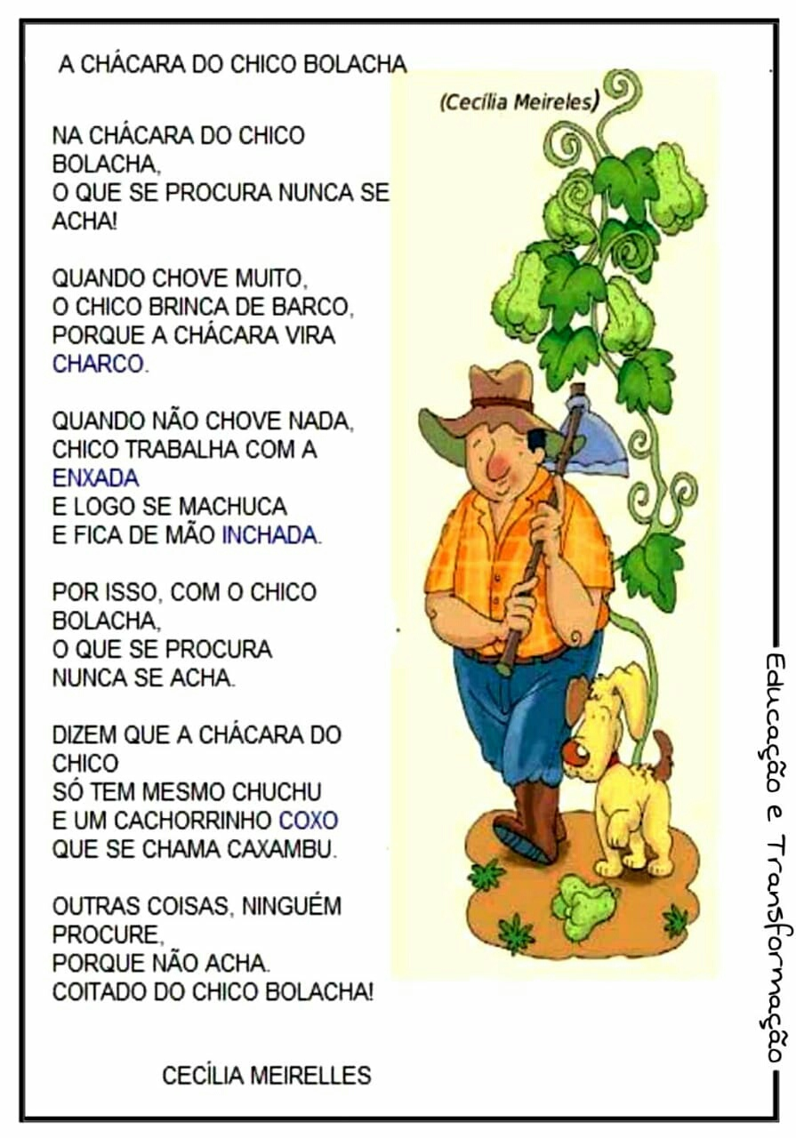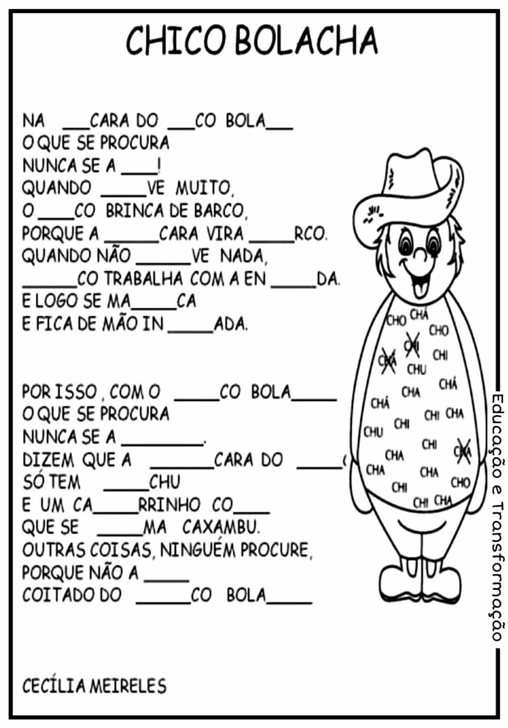

- Procure no dicionário e leia o significado de:

- Marque com lápis de cor as rimas do poema.

- Responda:

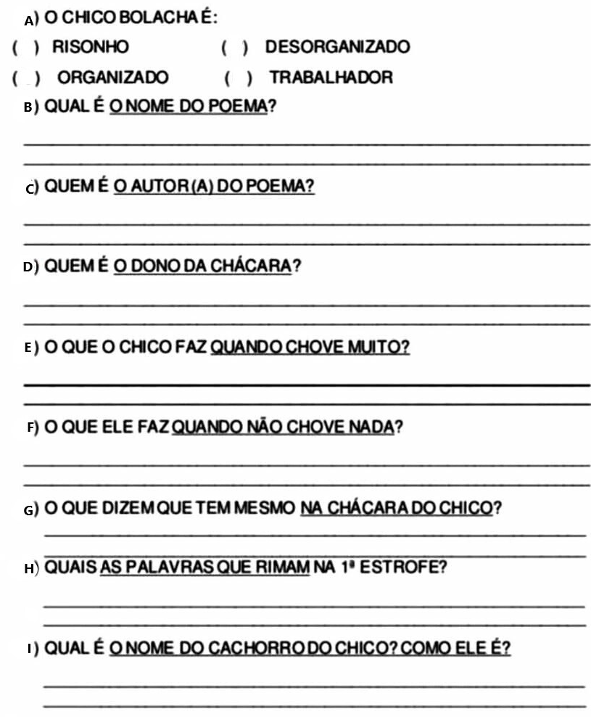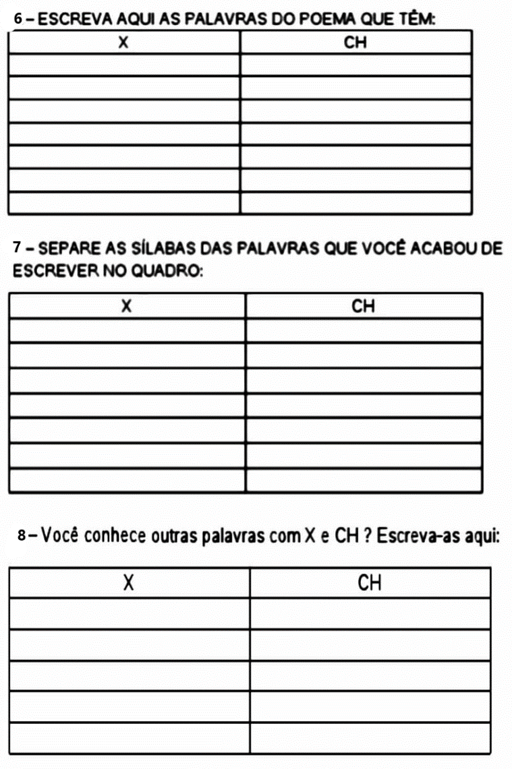

9. Pesquise, recorte e cole palavras com x e ch.

10. Escolha três palavras que você recortou e forme bonitas frases.

Ensino Religioso

As maravilhas de Deus.

Deus criou o mundo, nosso universo. Cada coisa está no seu devido lugar. Em cada dia, Deus criou algo. Tudo o que Deus criou é bom! Deus criou o céu, a terra, a água, todos os animais, sol e lua, dia e noite, homens e mulheres.
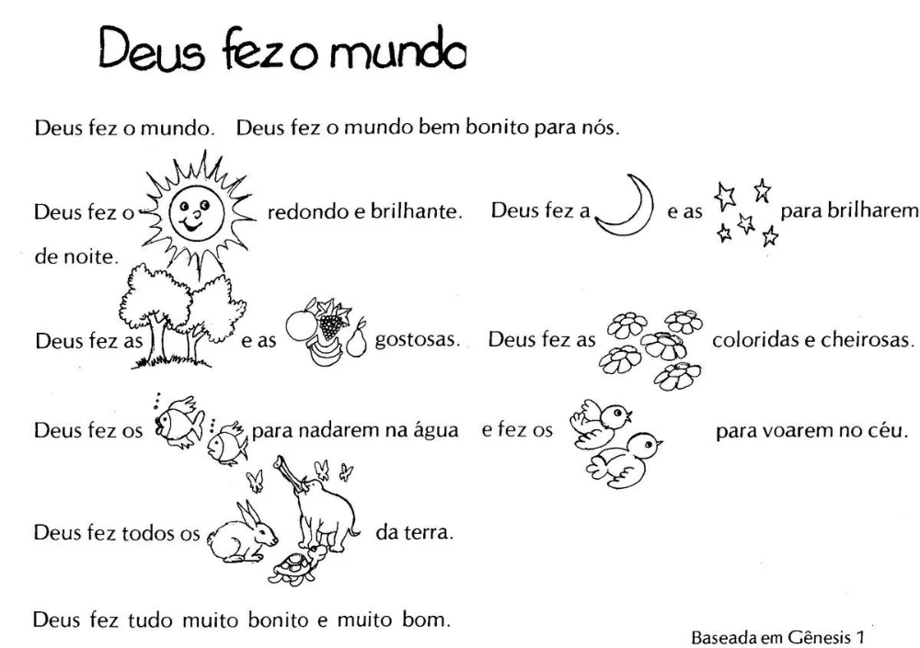

- Reescreva o texto substituindo os desenhos por palavras e descubra tudo o que Deus criou!
- A cada dia Deus criava novas coisas bonitas.
- Pinte cada cena e veja o que foi criado em cada dia.
- Em ordem escreva o que Deus criou.

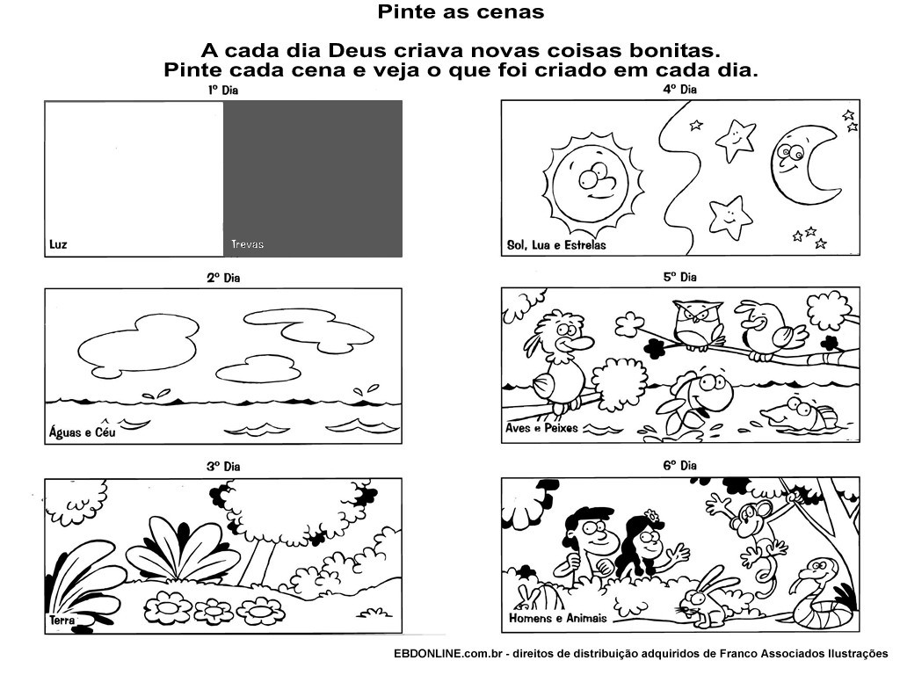

1º Dia _____________________________________________________________________
2º Dia ____________________________________________________________________
3º Dia _____________________________________________________________________
4ºDia______________________________________________________________________
5ºDia______________________________________________________________________
6º Dia______________________________________________________________________
7º Dia _____________________________________________________________________

- Ligue cada coisa que Deus criou em sua ordem.

Sol, Lua e estrelas 1° dia
Aves e peixes 2° dia
Noite e dia 3° dia
Água e céu 4° dia
Homens e animais 5° dia
Descansou 6° dia
Terra 7° dia
- Vamos completar o quadro da criação?

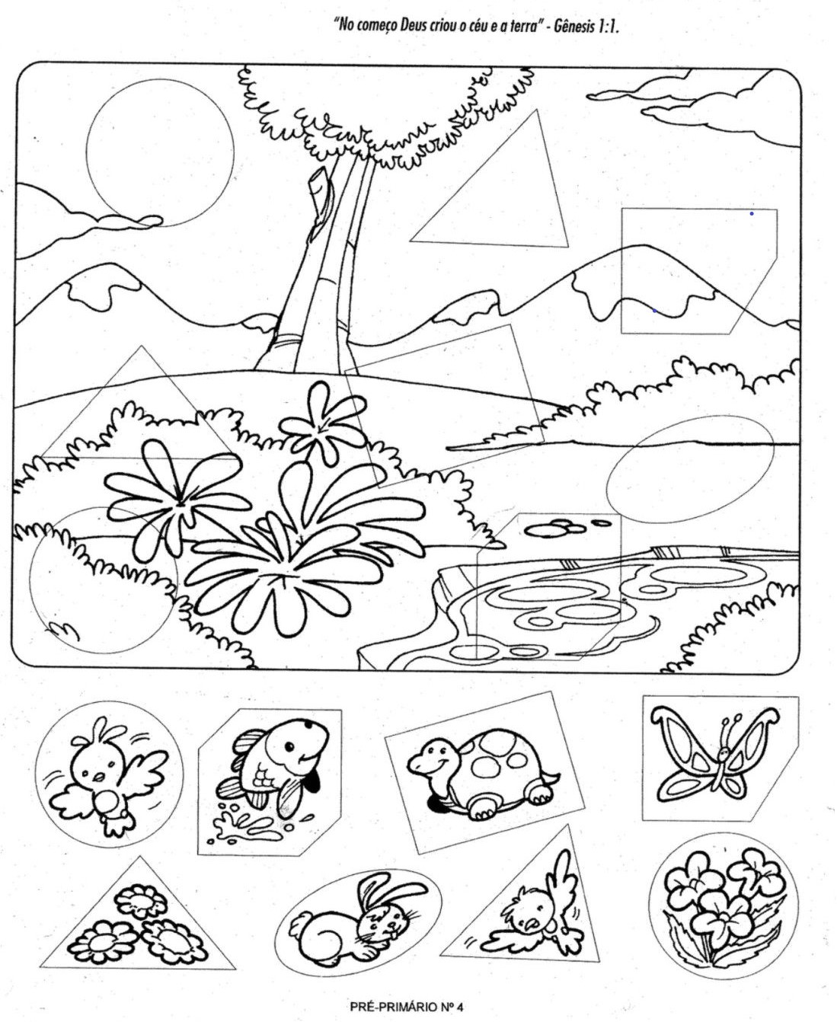
- Observe a imagem do quadro da criação e escreva uma pequena história. Não esqueça de dar um título.
.................................................
................................................................................................................................................................................................................................................................................................................................................................................................................................................................................................................................................................................................................................................................................................................................................................................................................................................................................................................................................................................................................................................................................................................................................................................................................................................

